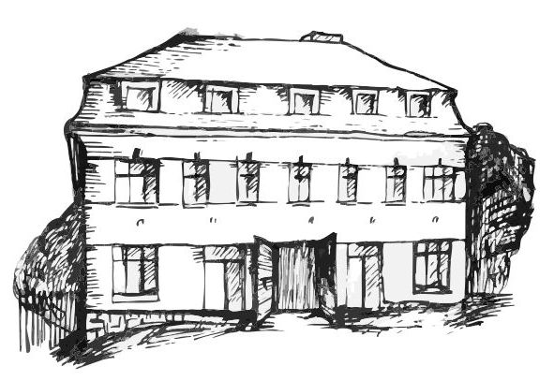 | Stacionář sv. Anežky České  pro seniory  Farní charita Beroun  Dům Charity, Cajthamlova 169, 266 01 Beroun | 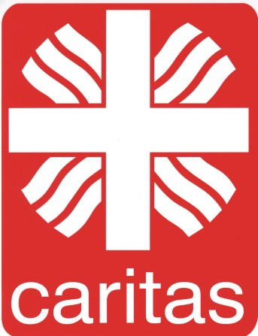

program
1. – 4. ledna 2013

úterý 1. 1. • Státní svátek – Den obnovy samostatného českého státu – Nový rok
středa 2. 1. • 10,00 h – cvičení s masážními míčky
• 10,30 h – bystření paměti na téma: „Tři králové“
• 11,30 h – luštitelská půlhodinka (křížovky,rébusy,přesmyčky,skrývačky aj.)
• 13,30 h – aktivity s malými míčky
čtvrtek 3. 1. • 10,00 h – jednoduché cvičení na židlích
• 10,30 h – bystření paměti s p. pečovatelkou Dášou na téma: „Český film“
• 11,30 h – luštitelská půlhodinka (křížovky,rébusy,přesmyčky,skrývačky aj.)
• 13,30 h – Bingo + společenské hry
• 13,30 h – hrátky s angličtinou – vede pí pečovatelka Dáša
• 15,30 h – pečení na kavárničku s p. pečovatelkou Bertou
pátek 4. 1. • 10,00 h – zdravotní okénko s p. pečovatelkou Hankou: „Syndrom karpálního tunelu“
• 11,30 h – luštitelská půlhodinka (křížovky,rébusy,přesmyčky,skrývačky aj.)
• 13,30 h – „Sladká kavárnička“ (příjemné posezení se šálkem kávy nebo čaje)

Tučně zvýrazněné akce jsou pro seniorskou veřejnost zdarma. Prosíme, potvrďte účast telefonicky (313 030 432). Kapacita je omezená. Děkujeme za pochopení.

